**EĞİTİM SİTESİ**

- Uygulama Udemy-Btk benzeri bir web site. Bu web sitesinde kurslar ücretli, her kursa ait sınavlar var ve sınavlardan başarı sağlayanlara ilgili kursun sertifikaları veriliyor. Hedef kitle eğitmenler. Eğitmenler ise kendi kitlesini belirleyecek. Burada farklı yaş grubuna ve kategorilere hitap eden eğitmenleri çekmek kilit nokta olacaktır.

- Nesneler, İlişkiler ve Özellikleri aşağıdaki Diagram’da yer almaktadır. Her kursun belirli bir öğretmeni var, bu kursu satın alan birden çok öğrenci var. Kurslar kategorilere göre ayrılmış ve her kursun içinde birden fazla video var. Kursların sonunda yapılan sınav var. Sınav puanına göre ilgili alan ile ilgili sertifikalar veriliyor ya da verilmiyor.

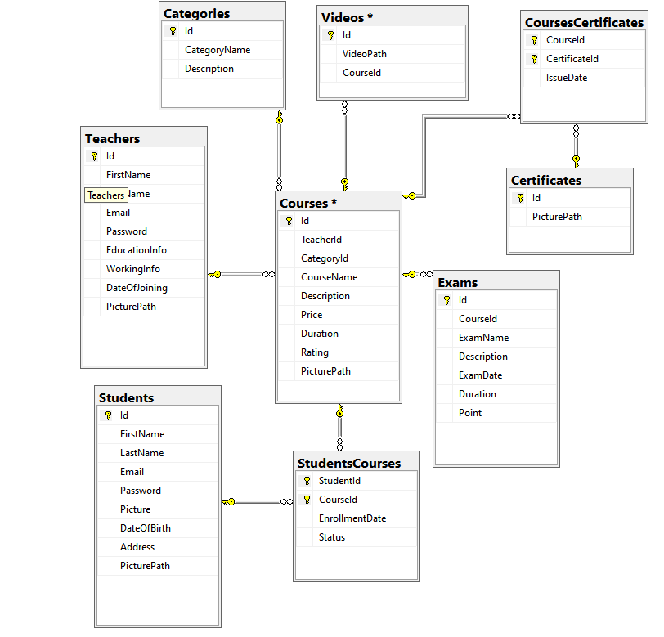

Generic Type şeklinde crud metodları ve GetById gibi ortak metodlar yazılır, tüm nesneler için bu metodlar kullanılabilir. (Sql Tablosuna eklemeye vaktim kalmadı. Sınav kısmına

|  |  |  |  |  |  |  |  |  |  |
| --- | --- | --- | --- | --- | --- | --- | --- | --- | --- |
| **Teacher** | **Student** | **Course** | **Exam** | **StudentsCourse** | **Certificate** |  |  |  |  |
| GetFullName(); | GetFullName(); | EnrollStudent(int studentId); | GetSuccessStudent(); | GetStudentSortByCourseCompleted(); | GetMostGiven(); |  |  |  |  |
| UpdatePicture(); | UpdatePicture(); | GetStartDate(); | GetBestStudent(int count); |  | GetMostFailed(); |  |  |  |  |
| SetName(); vb… | SetName(); vb… | GetEndDate(); | SetBasePoint(); |  |  |  |  |  |  |
| VerifyEmail(); | VerifyEmail(); | GetFinishTimeRange(); | GetBasePoint(); |  |  |  |  |  |  |
| GetTotalGains(); | GetCourses(); | SortByPrice(); |  |  |  |  |  |  |  |
| GetTotalGains(date start, date endDate); | GetCertificates(); | GetFreeCourses(); |  |  |  |  |  |  |  |
|  |  | SortByRating(); |  |  |  |  |  |  |  |

Roller: Egitmen, Ogrenci, Admin.

- 3 Adet Area’mız olacak.

**Ortak Sayfa:**

Anasayfa herkese ortak olacak. Burada Kurslar listelenecek. Ancak satın alma işlemi veya kurs yükleme gibi işlemler olmayacak. Kullanıcı Authenticate olduktan sonra eğer Authorization verildi ise giriş yapabilecek.

**Admin’in sayfaları:**

Eğitmen ve öğrencileri silebilecek, banlayabilecek. Kursları silebilecek. Eğitmenleri ve öğrencileri listeleyebilecek.

**Egitmen sayfaları:**

Kurs için crud işlemleri sayfaları olacak. Kursa video ekleyip kaldırabilecek. Kursu satın alan öğrencileri listeleyebilecek. Tüm öğrencileri listeyebilecek. İsim Soyisim yaş, ilgilendiği alanları görebilecek.

**Öğrenci sayfaları:**

Kurs satın alma, kurs iptal etme, ödeme ekranı, profil düzenleme, sertifikalar, aldığı kursların sınavları gibi sayfalara ulaşabilecek.

* Servislere kullanıcının rolüne göre bazı sayfalara girişi engelleceği ve giriş yapmadan anasayfa harici diğer sayfalara gidemeyeceği için authentication, authorization servisleri eklenmeli. Ödeme yapılması için hazır bir servis eklenmeli (Authorize.net , stripe vb..) , Mail gönderme, Kurs Yönetim Servisi (CourseManagementService vb..), Video Yönetim servisleri gibi servisler eklenmeli. Bu servisleri ekledikten sonra kullanılacağı controller’da dependency injection yöntemi ile nesneler kullanılabilir hale getirilmedir.

Ortak Controller ve Actions:

/Home/Index = Burda giriş yap ekranı olacak ve kurslar listelenecek.

Admin Controller ve Actions:

/Admin/users => Tüm öğrencileri ve eğitmenleri görebilecek.

/Admin/users/delete/id => öğrenci veya eğitmen silebilecek. (aynı şekilde ekleyebilecek ve güncelleyecek ve banlayabilecek , sadece delete yerine ilgili aksiyon yazılmalı.)

/Admin/course/delete/id => kurs silecek.

Eğitmen Controller ve actions

Teacher/courses/create: kurs ekle

Teacher/courses/edit/id: id ye göre kurs düzenle

Teacher/courses/delete/id: id ye göre kurs sil

Teacher/courses/videosAdd: kursa video ekle

Teacher/courses/videosDelete?id: kurstan id’ye göre video sil

Teacher/courses/students: kurstaki öğrencilerin listesi

Öğrenci Controller ve actions

Student/courses/list : kursları listeleyebilecek.

Student/Courses/Buy/courseId : kurs satın alma

Student/Courses/cancel/courseId : satın alınan kurs iptal

Student/Courses/profile/edit: profil düzenleme

Student/Courses/certificates: sertifikaları görüntüleme